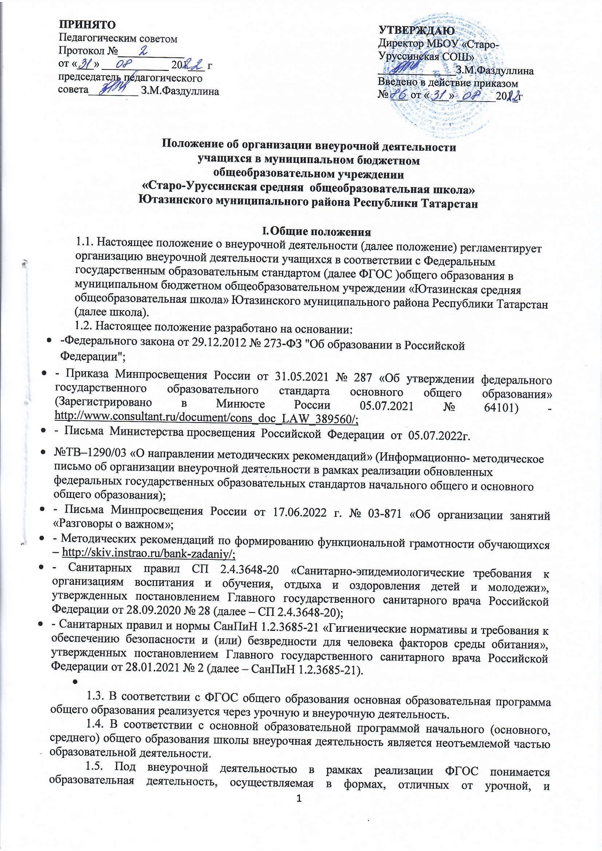

  - В отличие от дополнительных общеобразовательных программ, участие в реализации которых для детей является добровольным, внеурочная деятельность является обязательной для учащихся.
  - Время, отведенное на внеурочную деятельность, не учитывается при определении максимально допустимой недельной нагрузки учащихся.

Цель и задачи внеурочной деятельности
  - Целью внеурочной деятельности является реализация индивидуальных потребностей учащихся путем предоставления выбора широкого спектра занятий, направленных на их развитие. В совокупности с урочной деятельностью внеурочная деятельность обеспечивает достижение планируемых результатов обучения учащихся в соответствии с основной образовательной программой общего образования школы.
  - Внеурочная деятельность направлена на решение следующих задач:
- создание условий для развития личности;
- развитие мотивации к познанию и творчеству;
- обеспечение эмоционального благополучия учащегося;
- приобщение учащегося к общечеловеческим ценностям, достижениям мировой культуры, национальным ценностям и традициям (включая региональные социально- культурные особенности);
- профилактику асоциального поведения;
- создание условий для социального, культурного и профессионального самоопределения, творческой самореализации учащегося, его интеграции в систему отечественной и мировой культуры;
- обеспечение целостности процесса психического и физического, умственного и духовного развития личности;
- укрепление психического и физического здоровья детей;
- развитие взаимодействия педагогов с родителями (законными представителями) учащихся.

Организация внеурочной деятельности
  - План внеурочной деятельности школы (как и учебный план – для организации урочной деятельности) является основным организационным механизмом реализации основных образовательных программ общего образования, определяет состав и структуру направлений, формы организации, объем внеурочной деятельности.
  - ФГОС общего образования определяют общее количество часов внеурочной деятельности на каждом уровне общего образования, которое составляет:
- до 1350 часов на уровне начального общего образования (за 4 года обучения);
- до 1750 часов на уровне основного общего образования (за 5 лет обучения);
- до 700 часов на уровне среднего общего образования (за 2 года обучения).
  - Школа самостоятельно определяет объем часов, отводимых на внеурочную деятельность (до 10 часов в неделю в каждом классе), в соответствии с содержательной и организационной спецификой своей основной образовательной программы, реализуя указанный объем часов как в учебное, так и в каникулярное время.
  - Школа определяет количество часов внеурочной деятельности в неделю с учетом запросов учащихся, возможностей школы.
  - Конкретные направления и формы организации внеурочной деятельности школа определяет самостоятельно, с учетом интересов и запросов учащихся и их родителей (законных представителей).
Подбор направлений и форм внеурочной деятельности должен обеспечить достижение планируемых результатов обучения учащихся в соответствии с основной образовательной программой начального (основного, среднего) общего образования школы.
  - Учащийся вправе выбирать из предложенного школой перечня направления и формы внеурочной деятельности в соответствии с установленным школой в плане внеурочной деятельности количеством часов.
Право выбора направлений и форм внеурочной деятельности имеют родители (законные представители) учащегося (с учетом его мнения) до завершения получения ребенком основного общего образования.
  - Внеурочная деятельность может быть организована по следующим направлениям развития личности:
Направление  внеурочной деятельности | Кол-во часов в неделю | Основное содержание занятий
Часть, рекомендуемая для всех обучающихся
Информационно- просветительские занятия патриотической, нравственной и экологической направленности  «Разговоры о важном» | 1 | Основная цель: развитие ценностного отношения обучающихся к своей Родине – России, населяющим ее людям, ее уникальной истории, богатой природе и великой культуре.  Основная задача: формирование соответствующей внутренней позиции личности школьника, необходимой ему для конструктивного и ответственного поведения в обществе.  Основные темы занятий связаны с важнейшими аспектами жизни человека в современной России: знанием родной истории и пониманием сложностей современного мира, техническим прогрессом и сохранением природы, ориентацией в мировой художественной культуре и повседневной культуре поведения, доброжелательным отношением к окружающим и ответственным отношением к  собственным поступкам
Занятия по  формированию функциональной грамотности обучающихся | 1 | Основная цель: развитие способности обучающихся применять приобретённые знания, умения и навыки для решения задач в различных сферах жизнедеятельности, (обеспечение связи обучения с жизнью). Основная задача: формирование и развитие функциональной грамотности школьников: читательской, математической, естественно- научной, финансовой, направленной на развитие креативного мышления и глобальных компетенций.  Основные организационные формы: интегрированные курсы, метапредметные кружки или факультативы
Занятия,  направленные на удовлетворение профориентационных интересов и потребностей обучающихся | 1 | Основная цель: развитие ценностного  отношения обучающихся к труду как основному способу достижения жизненного благополучия и ощущения уверенности в жизни.  Основная задача: формирование готовности школьников к осознанному выбору направления продолжения своего образования и будущей профессии, осознание важности получаемых в школе знаний для дальнейшей профессиональной и внепрофессиональной деятельности.  Основные организационные формы:  профориентационные беседы, деловые игры, квесты, решение кейсов, изучение специализированных цифровых ресурсов, профессиональные пробы, моделирующие профессиональную деятельность, экскурсии, посещение ярмарок профессий и профориентационных парков.  Основное содержание: знакомство с миром профессий и способами получения профессионального образования; создание условий для развития надпрофессиональных навыков (общения, работы в команде, поведения в конфликтной ситуации и т.п.); создание условий для познания обучающимся самого себя, своих мотивов, устремлений, склонностей как условий для формирования уверенности в себе, способности адекватно оценивать свои силы и возможности.
Вариативная часть
Занятия, связанные с реализацией особых интеллектуальных и социокультурных потребностей обучающихся | 3 | Основная цель: интеллектуальное и общекультурное развитие обучающихся, удовлетворение их особых познавательных, культурных, оздоровительных потребностей и интересов.  Основная задача: формирование ценностного отношения обучающихся к знаниям, как залогу их собственного будущего, и к культуре в целом, как к духовному богатству общества, сохраняющему национальную самобытность народов России.  Основные направления деятельности: занятия по дополнительному или углубленному изучению учебных предметов или модулей; занятия в рамках исследовательской и проектной деятельности; занятия, связанные с освоением регионального компонента образования или особыми этнокультурными интересами участников образовательных отношений; дополнительные занятия для школьников, испытывающих затруднения в освоении учебной программы или трудности в освоении языка обучения; специальные занятия для обучающихся с ограниченными возможностями здоровья или испытывающими затруднения в социальной коммуникации
Занятия, направленные на удовлетворение интересов и потребностей  обучающихся в творческом и  физическом развитии,  помощь в  самореализации,  раскрытии и развитии  способностей и  талантов | 2 | Основная цель: удовлетворение интересов и потребностей обучающихся в творческом и физическом развитии, помощь в самореализации, раскрытии и развитии способностей и талантов.  Основные задачи: раскрытие творческих способностей школьников, формирование у них чувства вкуса и умения ценить прекрасное, формирование ценностного отношения к культуре; физическое развитие обучающихся, привитие им любви к спорту и побуждение к здоровому образу жизни, воспитание силы воли, ответственности, формирование установок на защиту слабых; оздоровление школьников, привитие им любви к своему краю, его истории, культуре, природе, развитие их самостоятельности и ответственности, формирование навыков самообслуживающего труда.  Основные организационные формы: занятия школьников в различных творческих объединениях (музыкальных, хоровых или танцевальных студиях, театральных кружках или кружках художественного творчества, журналистских, поэтических или писательских клубах и т.п.); занятия  школьников в спортивных объединениях (секциях и клубах, организация спортивных турниров и соревнований); занятия школьников в объединениях  туристскокраеведческо направленности (экскурсии, развитие школьных музеев)
Занятия,  направленные на  удовлетворение  социальных интересов  и потребностей  обучающихся, на  педагогическое  сопровождение  деятельности  социально  ориентированных  ученических  сообществ, детских  общественных  объединений, органов  ученического  самоуправления, на  организацию  совместно с  обучающимися  комплекса  мероприятий  воспитательной  направленности | 1 | Основная цель: развитие важных для жизни подрастающего человека социальных умений – заботиться о других и организовывать свою собственную деятельность, лидировать и подчиняться, брать на себя инициативу и  нести ответственность, отстаивать свою точку зрения и принимать другие точки зрения.  Основная задача: обеспечение психологического благополучия обучающихся в образовательном пространстве школы, создание условий для развития ответственности за формирование макро и микро коммуникаций, складывающихся в образовательной организации, понимания зон личного влияния на уклад школьной жизни.  Основные организационные формы: педагогическое сопровождение деятельности Российского движения школьников и Юнармейских отрядов; волонтерских, трудовых, экологических отрядов, создаваемых для социально ориентированной работы; выборного Совета обучающихся, создаваемого для учета мнения школьников по  вопросам управления образовательной организацией, для облегчения распространения значимой для школьниковинформации и получения обратной связи от классных коллективов; постоянно действующего школьного актива, инициирующего и организующего проведение личностно значимых для школьников событий (соревнований, конкурсов, фестивалей, капустников, флешмобов); творческих советов, отвечающих за проведение тех или иных конкретных мероприятий, праздников, вечеров, акций; созданной из наиболее авторитетных старшеклассников группы по  урегулированию конфликтных ситуаций в школе и т.п

  - Внеурочная деятельность может быть организована в таких формах, как: экскурсии, кружки, секции, круглые столы, конференции, диспуты, школьные научные общества, олимпиады, конкурсы, соревнования, фестивали, походы, поисковые и научные исследования, общественно полезные практики и др.
  - Внеурочная деятельность может быть использована на введение учебных курсов, расширяющих содержание учебных предметов, обеспечивающих различные интересы учащихся. В качестве таких курсов могут быть организованы: дополнительные образовательные модули, спецкурсы, школьные научные общества, учебные научные исследования, семинары, практикумы и т. д., проводимые в формах, отличных от урочной.
  - При отсутствии (или недостаточности) возможности для реализации внеурочной деятельности в рамках соответствующего муниципального задания, формируемого учредителем, школа использует возможности образовательных организаций дополнительного образования, организаций культуры и спорта.
  - Внеурочная деятельность может осуществляться через:
- реализацию дополнительных общеобразовательных программ школы (внутришкольную систему дополнительного образования);
- деятельность, организуемую классными руководителями (классные часы, экскурсии, диспуты, круглые столы, соревнования, общественно-полезные практики и т. д.);
- деятельность иных педагогических работников (педагога-организатора, социального педагога, педагога-психолога, педагога-библиотекаря), осуществляемую в соответствии с их должностными обязанностями;
- реализацию образовательных программ организаций дополнительного образования детей, а также организаций культуры и спорта.
  - При реализации внеурочной деятельности преимущественно используются современные образовательные технологии, обеспечивающие системно-деятельностный подход в обучении.
  - В каникулярное время внеурочная деятельность может реализовываться в рамках тематических программ в лагере с дневным пребыванием детей на базе школы, во время работы трудовых бригад, а также в походах, поездках и т.д.
  - Для развития потенциала одаренных учащихся, а также для детей с ограниченными
возможностями здоровья, на основании заявления родителей (законных представителей), могут быть разработаны (с учетом возможностей школы), индивидуальные программы внеурочной деятельности, которые сопровождаются поддержкой педагогов, назначенных тьюторами для данных категорий учащихся.
  - Для детей с ограниченными возможностями здоровья часы внеурочной деятельности могут быть использованы, с учетом возможностей школы, для организации адаптационных и коррекционно-развивающих занятий в соответствии с рекомендациями психолого-медико-педагогической комиссии.
  - Продолжительность занятий внеурочной деятельности зависит от возраста учащихся и вида деятельности и устанавливается в соответствии с СанПиН 2.4.2.2821-10.
  - Учет занятий (количества часов) внеурочной деятельности по каждому учащемуся ведется классным руководителем.
  - В начале учебного года классный руководитель предоставляет график занятости учащихся внеурочной деятельностью на текущий год.
  - Классный руководитель ежемесячно представляет отчет о посещении внеурочных занятий учащимися, в котором прописываются направления, наименования внеурочных занятий.
  - Расписание занятий внеурочной деятельности утверждается директором школы.

Требования к программам внеурочной деятельности
  - Локальным нормативным документом, на основании которого реализуется внеурочная деятельность по тому или иному направлению для конкретной группы учащихся, является программа внеурочной деятельности.
  - Программа внеурочной деятельности содержит следующие структурные элементы:
- титульный лист;
- планируемые результаты
- содержание изучаемого курса;
- тематическое планирование (Приложение № 2);
  - На титульном листе программы внеурочной деятельности указывается
(Приложение № 1):
- полное наименование школы;
- где, когда и кем утверждена программа;
- название программы внеурочной деятельности;
- направление внеурочной деятельности, в рамках которого предполагается реализовать данную программу;
- возраст детей, на которых рассчитано содержание программы;
- срок реализации программы;
- Ф. И. О., должность автора (авторов);
- год разработки.
  - Планируемые результаты реализации внеурочной деятельности. Необходимо описать личностные и метапредметные УУД.
  - Тематическое планирование программы внеурочной деятельности содержит перечень разделов и тем, количество часов по каждому разделу, формы и виды деятельности работы. (Приложение № 2)

Система оценки достижения результатов внеурочной деятельности
  - Результативность изучения программы внеурочной деятельности определяется по итогам участия учащегося в конкурсных мероприятиях или выполнения им определенных работ.
  - Формами подведения итогов освоения программы внеурочной деятельности являются выставки, фестивали, соревнования, научно-практические конференции и т.п.
  - Система оценки достижения результатов внеурочной деятельности является комплексной и предусматривает:
  - оценку достижений учащихся (портфолио учащегося);
  - оценку эффективности деятельности школы.

Особые случаи
6.1. В отдельных случаях, когда учащийся занимается в других организациях, осуществляющих образовательную деятельность, по тому или иному направлению, учащийся может не посещать занятия внеурочной деятельности по данному направлению в школе. В этих случаях занятия, посещаемые учащимся в другой организации, могут быть засчитаны как часы внеурочной деятельности по тому же направлению в школе.

Приложение 1

ТИТУЛЬНЫЙ ЛИСТ

 | «Согласовано»  Заместитель директора по УР  / /  ФИО  «_ »_ 20 г. | «Утверждаю»  Директор МБОУ  «Старо-Уруссинская СОШ»  / /  ФИО  Приказ №  « » 20 г.

РАБОЧАЯ ПРОГРАММА

КУРСА ВНЕУРОЧНОЙ ДЕЯТЕЛЬНОСТИ

(наименование курса)

(срок реализации программы)

(возраст обучающихся)

(Ф.И.О. учителя, составителя)

20 г.

Приложение 2

Тематическое планирование

№ | Тема | Кол-во часов | Виды деятельности | Формы деятельности
Раздел

